Аналитический обзор 1
ПРОСТАЯ УПАКОВКА:
что это такое и зачем она нужна?
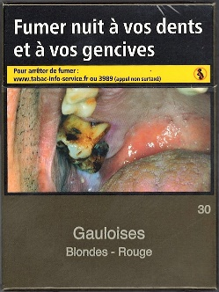
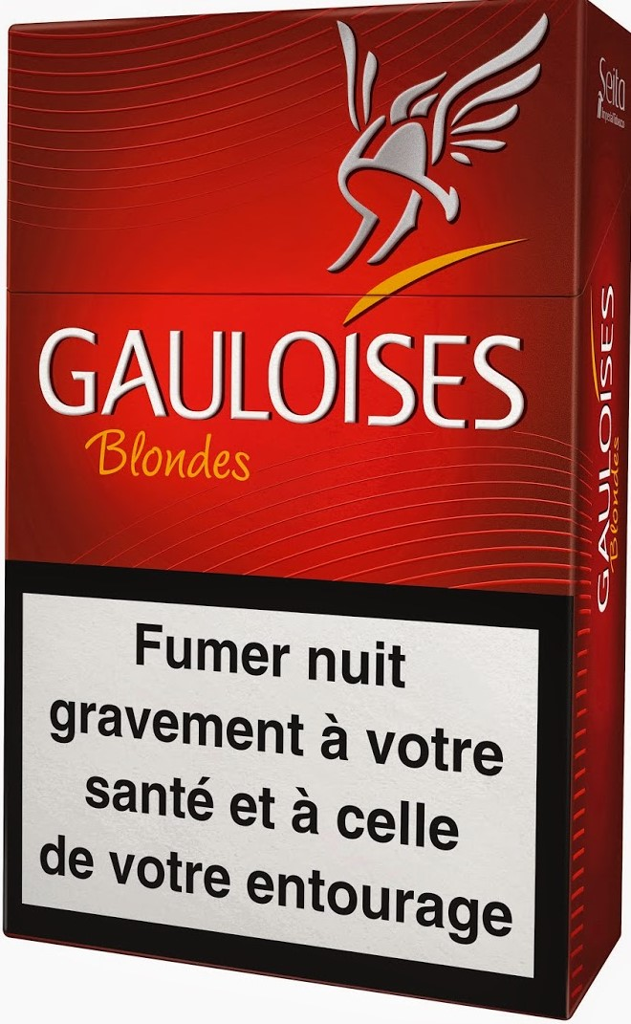
Что такое простая упаковка табачный изделий?
Простая упаковка табачных изделий – это политика здравого смысла, которая удаляет рекламные и маркетинговые компоненты с упаковок табачной продукции, но оставляет предупреждения о вреде для здоровья, акцизные марки и другие элементы, требуемые правительством. Большинство правительств одновременно с введением простой упаковки увеличивают размер предупреждений о вреде для здоровья. Основными требованиями законов о простой упаковке являются:
Пачки сигарет Gauloises (Франция) до и после перехода на простую упаковку.
- упаковка должна быть однородного простого непривлекательного цвета, обычно тускло-коричневого или зеленого;
- все пачки должны быть стандартной формы, размера и текстуры и изготовлены из картона;
- на пачках и на самих сигаретах не должно быть элементов брендинга, логотипов и других рекламных элементов; а также
- на упаковке могут быть напечатаны название бренда и продукта, а также количество продукта в пачке и контактные данные изготовителя, но в стандартном размере, цвете и шрифте.
- Предупреждения о вреде для здоровья, акцизные марки и другие элементы, требуемые государством, остаются.

Простая или стандартизированная?
Наиболее часто встречается термин «простая упаковка» – его используют в Австралии и Всемирной организации здравоохранения. Но поскольку предупреждения о вреде для здоровья остаются, упаковки не являются «простыми» в буквальном смысле, и табачная промышленность пытается ввести путаницу в этом вопросе. В Великобритании и Ирландии используется термин «стандартизированная упаковка». Во Франции – «нейтральная упаковка», а в некоторых других странах – «универсальная упаковка». Все эти разные термины означают одно и то же.

Зачем она нужна?

АВСТРАЛИЯ «ЗАБИРАЕТ НАШ РЕКЛАМНЫЙ ЩИТ»
Адвокат компании Japan Tobacco International в Высоком суде Австралии во время рассмотрения иска против простой упаковки.
Упаковка любых товаров может служить формой продвижения, маркетинга и рекламы. Это еще более верно для табачных изделий, потому что в странах, где действуют ограничения на другие формы рекламы табака, упаковка является основным средством продвижения табака. Кроме того, табачные изделия являются «социально видимыми» товарами, которые люди носят с собой и которые видны окружающим каждый раз, когда они берут их в руки. Яркие и привлекательные элементы брендинга отвлекают внимание от предупреждений о вреде для здоровья и создают неправильные представления об опасности табака и его способности вызывать зависимость.

Как работает простая упаковка?
Простая упаковка помогает изменить отношение людей к курению и их поведение, а также снизить общий спрос на табак. Возможно, что наибольшее воздействие эта мера окажет на молодежь. Простая упаковка:
- снижает привлекательность и заманчивость табачных изделий для потребителей;
- увеличивает заметность и эффективность предупреждений о вреде курения, размещенных на упаковке табачных изделий; а также
- уменьшает способность упаковки табачных изделий вводить потребителей в заблуждение относительно вреда курения или потребления табачных изделий.
«Нашим единственным оставшимся средством коммуникации с нашим курильщиком является сама пачка. В отсутствие каких-либо иных маркетинговых каналов наша упаковка… – это единственный коммуникатор сути нашего бренда. Другими словами, когда нет других возможностей, наша упаковка является нашим маркетингом».
Слова должностного лица компании BAT
В каких странах уже введена простая упаковка?
Австралия первой ввела эту меру в 2012 г. С тех пор законы о простой упаковке были приняты и полностью введены в действие во Франции и Великобритании.
Ирландия, Венгрия, Норвегия, Словения и Новая Зеландия приняли законы о простой упаковке, которые должны быть введены в действие в течение 2017 и 2018 гг.
По состоянию на ноябрь 2017 г., правительства многих других стран, включая Канаду, Бельгию, Уругвай, Таиланд, Южную Африку, Чили, Сингапур и Шри-Ланку, представили на рассмотрение своим законодательным собраниям проекты таких законов или серьезно рассматривают возможность их принятия.

Эффективна ли эта мера: что говорят факты?
Да. Было проведено пять международных систематических обзоров, в ходе которых были рассмотрены все коллегиально-рецензированные научные исследования со всего мира, посвященные влиянию простой упаковки на поведение и отношение к курению. Все обзоры показали, что эта мера будет эффективной и сможет достичь преследуемых целей.
В Австралии данные за последние пять лет после введения простой упаковки показывают значительное снижение распространенности курения. В проведенном правительством обзоре после введения этой меры делается вывод, что снижение этого показателя на 0,55 процентных пунктов может быть отнесено на счет простой упаковки (что эквивалентно уменьшению числа курящих на 118 000 человек в течение трех лет) и что эта мера начинает добиваться целей, ради которых она была принята.
Табачная промышленность отказывается обнародовать какие-либо собственные исследования воздействия простой упаковки. Почти все исследования, на которые табачные компании обычно ссылаются для выражения своего неприятия перехода на простую упаковку, не являются коллегиально-рецензированными и не учитывают или просто игнорируют данные со всего мира, подтверждающие эффективность этой меры.

Законна ли эта мера?
Да. Переход на простую упаковку рекомендуется Руководящими принципами осуществления Статей 11 и 13 Рамочной конвенции ВОЗ по борьбе против табака – одного из наиболее широко ратифицированных международных договоров в мире.
Табачная промышленность пытается утверждать, что простая упаковка нарушает соглашения, заключенные под эгидой Всемирной торговой организации, законы об интеллектуальной собственности и конституции стран. Эти аргументы неизменно отвергаются национальными и международными судами и трибуналами.
Табачная промышленность подавала иски против переход на простую упаковку в Австралии, Великобритании, Франции, Норвегии и Ирландии. Все эти иски были либо отклонены, либо производство по ним было прекращено. Компания Philip Morris тоже пыталась подать иск против Австралии в Международный инвестиционный арбитраж; этот иск был отклонен как «злоупотребление правами».
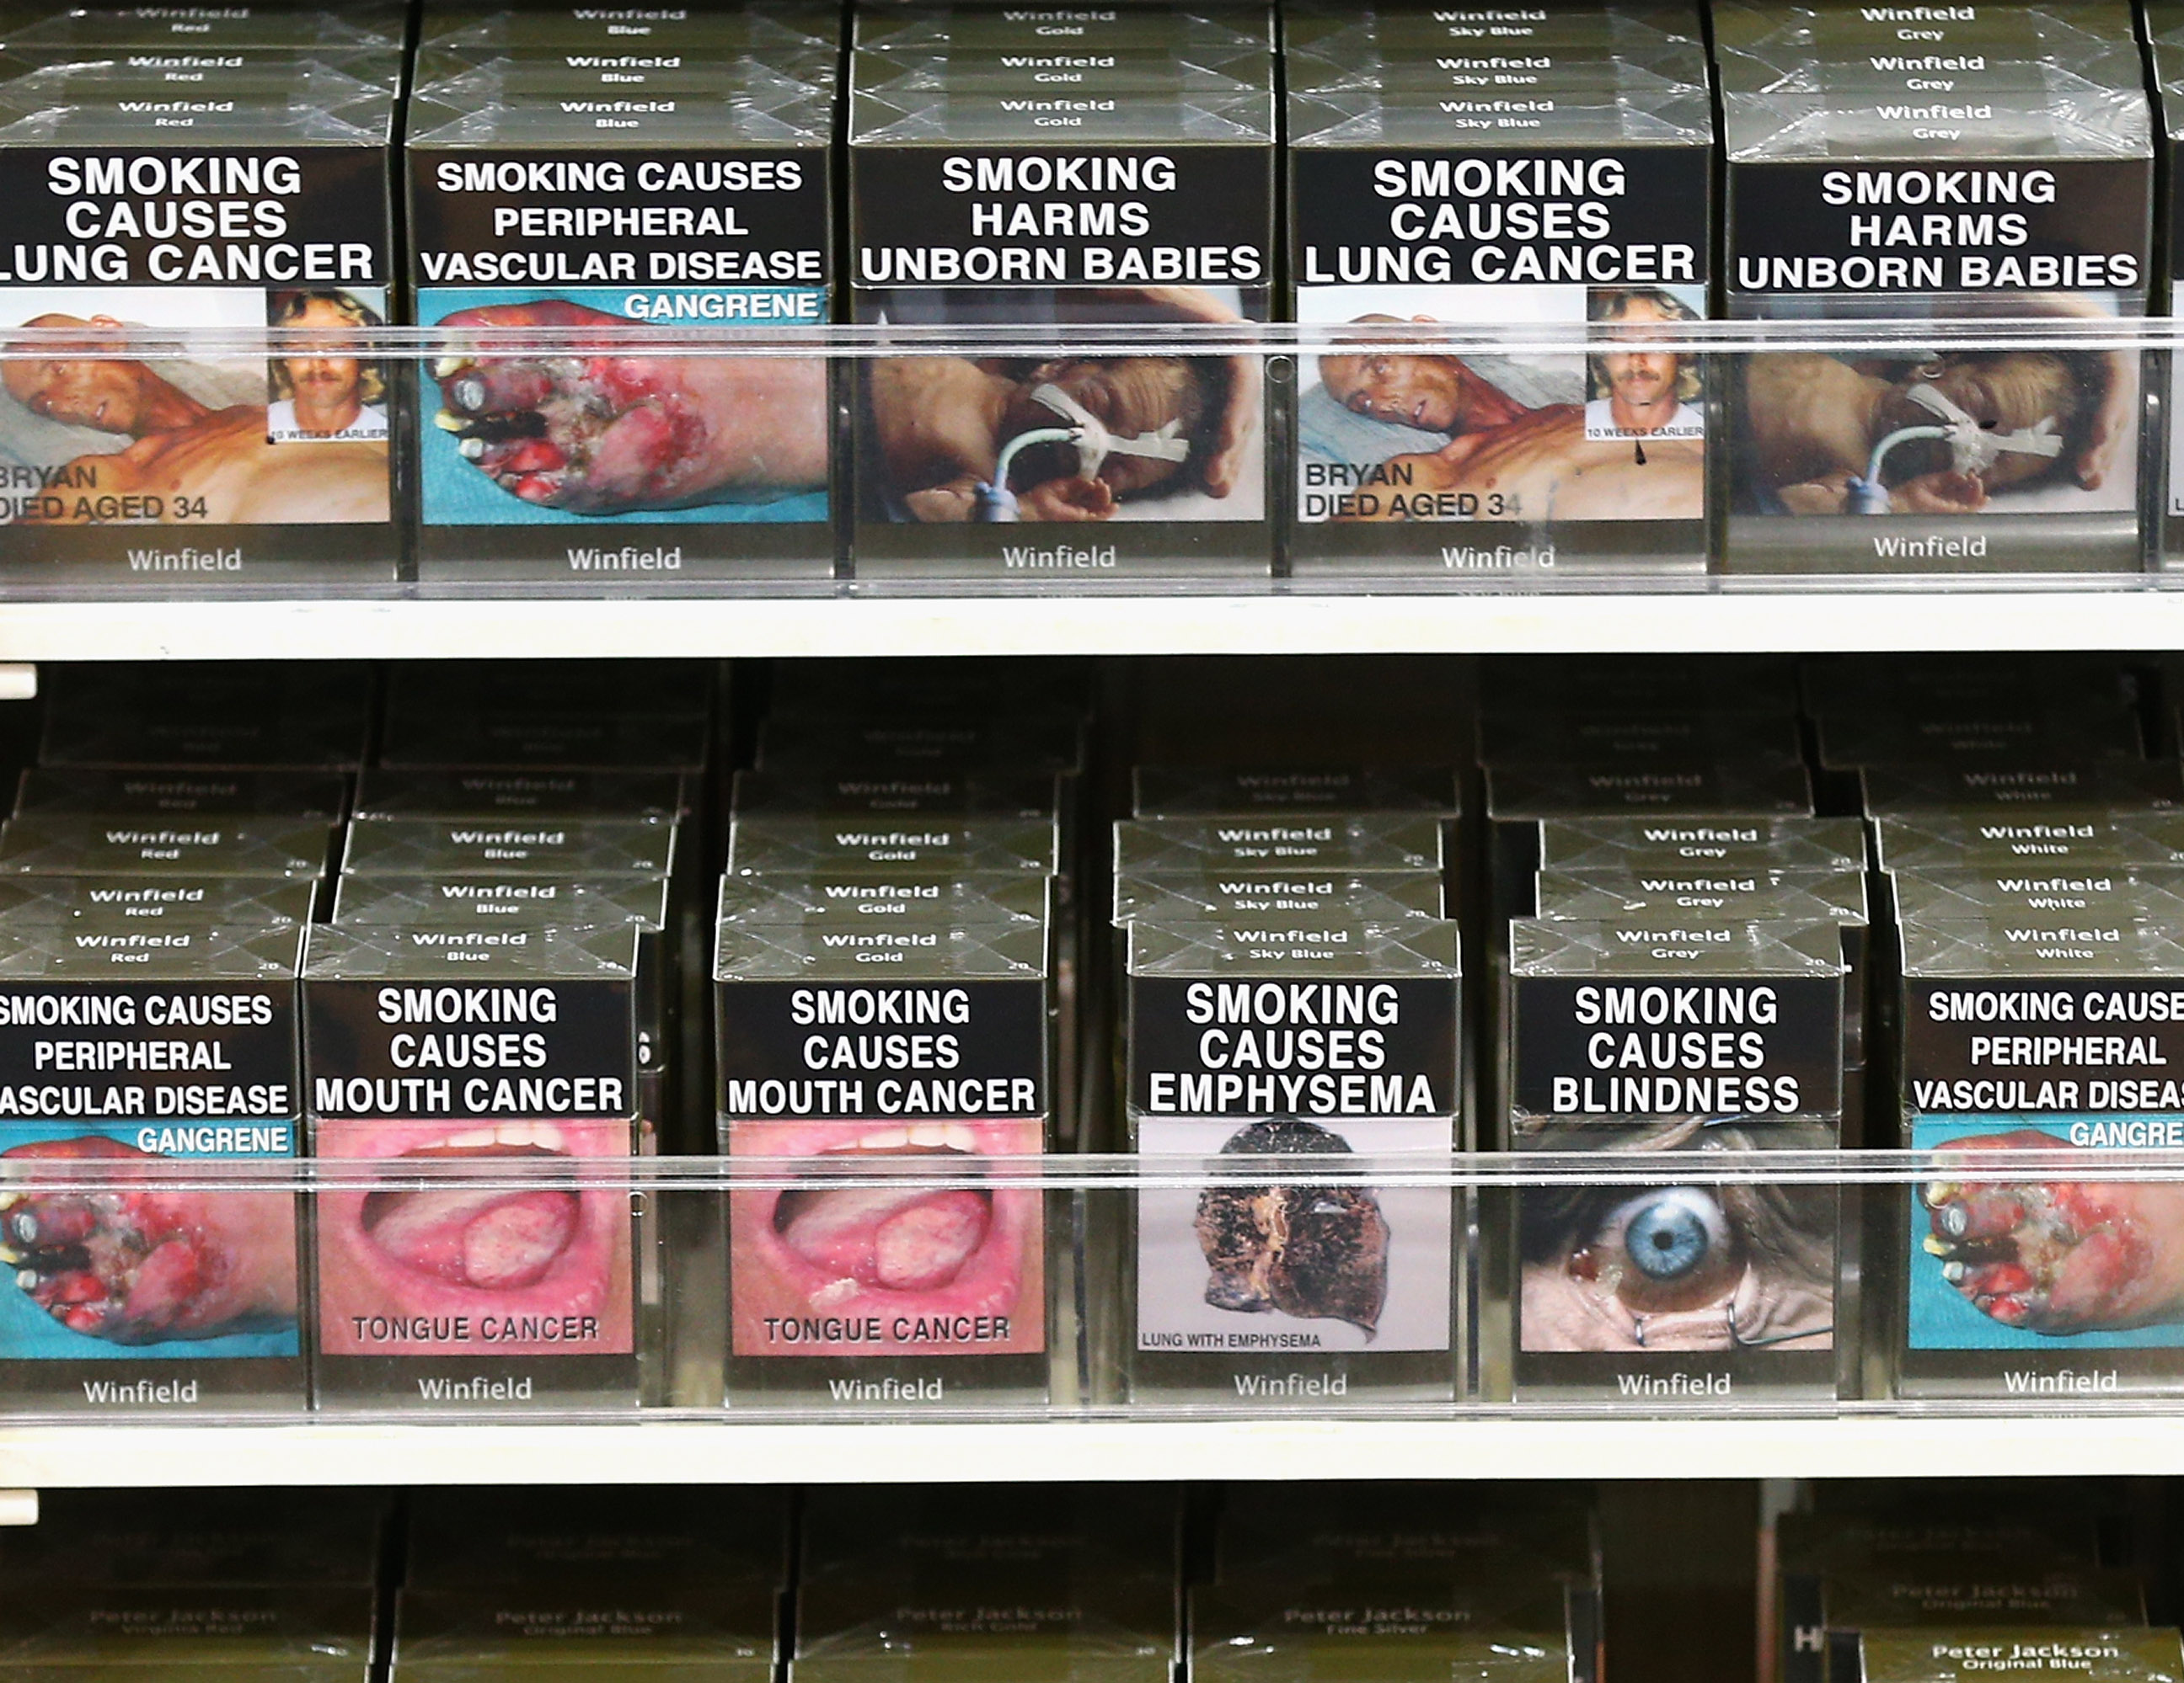
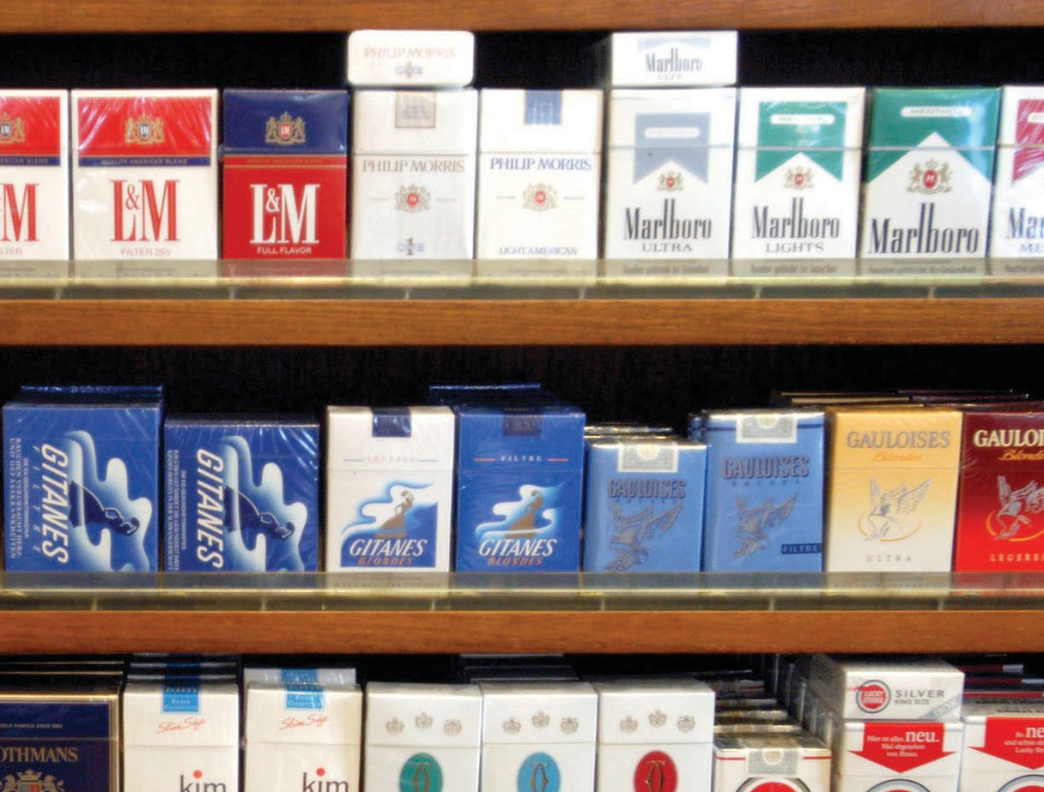

M. Wakefield et al. The cigarette pack as image: new evidence from tobacco industry documents. Tobacco Control. 11(suppl.1):i73−i80, 2002. Доступно по адресу: http://tobaccocontrol.bmj.com/content/11/suppl_1/i73.full.
Обновленный список стран, введших или рассматривающих возможность введения простой упаковки, доступен по адресу: http://global.tobaccofreekids.org/files/pdfs/en/standardized_packaging_developments_en.pdf.
The Cancer Council Victoria (Австралия, 2011) доступен по адресу: http://www.cancervic.org.au/plainfacts/plainfacts-evidence; Stirling Review (Великобритания, 2012, обновлен в 2013) доступен по адресу: http://phrc.lshtm.ac.uk/project_2011-2016_006.html; Chantler Review (United Kingdom 2014) доступен по адресу: http://www.kcl.ac.uk/health/10035-TSO-2901853-Chantler-Review-ACCESSIBLE.PDF; и Hammond Review (Ирландия, 2014) доступен по адресу: http://health.gov.ie/blog/publications/standardised-packaging-d-hammond/; The Cochrane Review (2017) доступен по адресу http://onlinelibrary.wiley.com/doi/10.1002/14651858.CD011244.pub2/abstract.
В феврале 2016 г. был опубликован отчет правительства Австралии, в котором делается заключение, что простая упаковка оказала положительное влияние. Доступно по адресу: https://ris.govspace.gov.au/2016/02/26/tobacco-plain-packaging/.
См. по адресу http://www.ft.com/cms/s/0/6248cfee-11e3-11e6-91da-096d89bd2173.html#axzz48RqRYYOE.
Судья по делу, которое рассматривалось в Высоком суде Великобритании, подчеркивал, что табачная промышленность не раскрыла ни одно из своих собственных исследований и данных и выступил с сильной критикой экспертов, на которых ссылались табачные компании. Название дела см. в примечании 8.
См. по адресу http://www.who.int/fctc/guidelines/adopted/guidel_2011/en/.
i) R (British American Tobacco & Ors) v. Secretary of State for Health [2016] EWHC 1169 (Admin) ii) JT International SA v. The Commonwealth of Australia [2012] HCA 43, High Court of Australia, Order August 15, 2012, Reasons October 5, 2012 iii) CE, December 23, 2016, société JT International SA, Société d'exploitation industrielle des tabacs et des allumettes, société Philip Morris France SA et autres iv) JTI v. Minister for Health, Ireland and the Attorney General is 2015/2530P.
Philip Morris Asia Limited v. The Commonwealth of Australia. PCA Case No. 2012-12.

